Praktikum Pemrograman Basis Data

“Pemesanan Tiket Pesawat”



Salman Fathul Alfarisyi

15-2017-075

Laboratorium Basis Data

Jurusan Teknik Informatika

Fakultas Teknologi Industri

Institut Teknologi Nasional

BANDUNG

2019

BAB I

PENDAHULIAN

* 1. Latar Belakang

Pada zaman yang sudah berkembang ini banyak sekali perubahan yang terjadi dari waktu ke waktu dan sudah banyak yang berubah, lalu saya membuat aplikasi pemesanan tiket pesawat agar mempermudah pada saat pembelian tiket pesawat, tidak perlu mengantri lagi di airport untuk membeli tiket pesawat karena dengan adanya aplikasi pemesanan tiket pesawat ini akan sangat mempermudah sekali dalam pembelian tiket pesawat. Aplikasi ini sangat mudah untuk digunakan untuk orang – orang yang akan memesan tiket dan untuk orang – orang yang akan mengelola sebagai admin. Karena banyak sekali orang – orang yang sangat ingin menggunakan dengan cara yang simple atau mudah agar tidak mempersulit atau tidak mau ribet. Aplikasi ini digunakan untuk memesan tiket pesawat bisa dari jauh – jauh hari jadi sangat mempermudah atau khawatir tidak kebagian tiket pesawat.

* 1. Rumusan Masalah

1. Apa fungsi dari pemesanan tiket menggunakan aplikasi?

2. Apa manfaat dari memesan tiket menggunakan aplikasi?

3. Apa kelebihan dari menggunakan aplikasi pemesanan tiket?

* 1. Tujuan

1. Menjelaskan Fungsi dari pemesanan tiket pada aplikasi
2. Menjelaskan manfaat dari penggunaan pemesanan tiket.
3. Menjelaskan kelebihan dari penggunaan aplikasi pemesanan tiket.
   1. Batasan Masalah
4. Hanya berfokus pada aplikasi pemesanan tiket.
   1. Time Schedule

|  |  |  |  |  |  |  |  |
| --- | --- | --- | --- | --- | --- | --- | --- |
| Apr-19 | | | | Mei 2019 | | | |
| 1 | 2 | 3 | 4 | 1 | 2 |  |  |
| - | Pembuatan ERD & TRD | Buat DB | Desain Aplikasi | Coding | Coding |  |  |

BAB II

PERANCANGAN DAN IMPLEMENTASI

2.1 Studi Kasus

Dalam rancangan penelitian studi kasus yang saya buat mengenai pemesanan tiket yang secara manual harus datang kebandara terlebih dahulu oleh karena itu saya membuat aplikasi ini untuk mempermudah orang-orang yang akan membeli tiket pesawat scara online agar dapat mempermudah orang-orang agar tidak kerepotan karena harus ke bandara terlebih dahulu untuk membeli tiket dan di aplikasi ini juga kita dapat membatalkan tiket tersebut jika kita ada rencana tetapi ada jangka waktunya untuk mengcancel tiketnya.

2.2 Flowchart

   

2.3 ERD



2.4 TRD

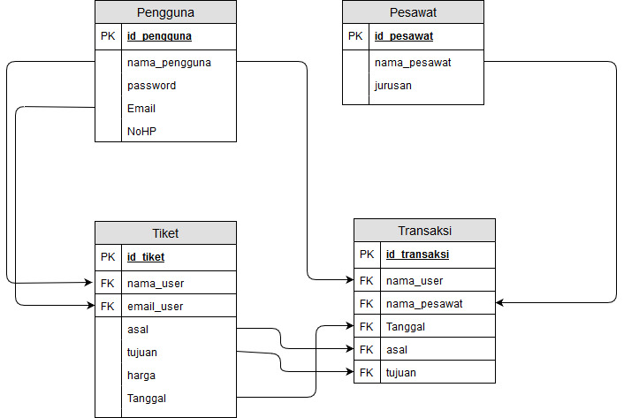

2.5 kamus Data

|  |  |  |  |  |  |  |  |  |
| --- | --- | --- | --- | --- | --- | --- | --- | --- |
| **NO** | **Attribute** | **Type Data** | **Panjang Data** | **PK/FK** | **N/NN** | **Format** | **Aliasis** | **Ket** |
| **1.** | **Id_user** | **Varchar** | **4** | **PK** | **NN** | **-** |  | **Kode pengguna.** |
| **2.** | **Nama_user** | **Varchar** | **20** | **-** | **NN** | **-** | **-** | **Nama user** |
| **3.** | **password** | **Varchar** | **20** | **-** | **NN** | **-** | **-** | **Password user** |
| **4.** | **kelas** | **varchar** | **8** | **-** | **NN** | **-** | **-** | **Kelas dari pesawat** |
| **5.** | **Email_user** | **Varchar** | **50** | **-** | **NN** | **-** | **-** | **Email user yang mendaftar** |
| **6.** | **nohp** | **varchar** | **13** | **-** | **NN** | **-** | **-** | **Nomer hp user** |
| **7.** | **Id_pesawat** | **Varchar** | **5** | **PK** | **NN** | **-** | **-** | **Kode pesawat** |
| **8.** | **Nama_pesawat** | **Varchar** | **15** | **-** | **NN** | **-** | **-** | **Nama pesawat** |
| **9.** | **kelas** | **Varchar** | **10** | **-** | **NN** | **-** | **-** | **Kelas pada pesawat** |
| **10.** | **jurusan** | **Varchar** | **20** | **-** | **NN** | **-** | **-** | **Jurusan yang di tuju** |
| **11.** | **Id_tiket** | **Varchar** | **5** | **PK** | **NN** | **-** | **-** | **Kode tiket** |
| **12.** | **asal** | **Varchar** | **20** | **-** | **NN** | **-** | **-** | **kota asal** |
| **13.** | **tujuan** | **Varchar** | **20** | **-** | **NN** | **-** | **-** | **Kota yang dituju** |
| **14.** | **harga** | **Varchar** | **20** | **-** | **NN** | **-** | **-** | **Harga tiket** |
| **15.** | **Id_transaksi** | **Varchar** | **8** | **PK** | **NN** | **-** | **-** | **Kode transaksi** |
| **16.** | **Tanggal** | **Date** |  | **-** | **NN** | **DD-MM-YYYY** | **-** | **Tangal pemberangkatan .** |

2.6 Rancangan UI

|  |  |
| --- | --- |
|  | 1. **Form login aplikasi** |
|  | 1. **Form user untuk pemesanan tiket** |
|  | 1. **Form ini adalah form untuk membatalkan tiket** |
|  | 1. **Form untuk admin** |

## 

## 2.7 Hasil Database

|  |  |
| --- | --- |
|  | 1. **Tabel transaksi.** |
|  | 1. **Tabel Pengguna.** |
|  | 1. **Tabel Pesawat** |
|  | 1. **Tabel Tiket** |
|  | 1. **Basisdata tiket pesawat** |

## **2.8 Hasil UI**

|  |  |
| --- | --- |
|  | 1. **Form Login** |
|  | 1. **Form user utuk memesan tiket** |
|  | 1. **Form untuk membatalkan pemesanan.** |
|  | 1. **Form untuk admin** |
|  | 1. **Untuk menyimpan komponen** |